1 | 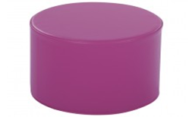  Пуф | 1 | Ширина | мм | ≥ 380
 |  | 2 | Глубина | мм | ≥250
 |  | 3 | Высота | мм | ≥ 250
 |  | 4 | Наличие подлокотников |  | Нет
 |  | 5 | Каркас |  | Брус хвойных пород дерева, ДВП и фанера березовая шлифованная, ДСП шлифованная
 |  | 6 | Наполнение пенополиуретан |  | Соответствие
 |  | 7 | Толщина ППУ на сиденье | мм | ≥ 40
 |  | 8 | Толщина ППУ на боковинах | мм | ≥ 10
 |  | 9 | Плотность ППУ на сиденье | кг/м3 | ≥ 30
 |  | 10 | Плотность ППУ на боковинах | кг/м3 | ≥ 18
 |  | 11 | Низ изделия подбивается спанбондом |  | Соответствие
 |  | 12 | Материал обивки |  | Искусственная кожа
 |  | 13 | Цвет искусственной кожи |  | Капучино или бежевый или горчичный

